Langage et beauté : la leçon de la peinture

Le silence de la peinture

Il est, au sujet de la beauté artistique, un lieu commun assez répandu : devant elle, le langage ne pourrait qu’abdiquer, parce qu’elle nous confronterait au domaine de l’ineffable. Plus que toute autre forme de beauté artistique, la beauté de la peinture se présenterait comme une beauté silencieuse, réduisant le spectateur au mutisme.
La beauté picturale n’est-elle pas en effet celle qui paraît la plus réfractaire à toute expression linguistique ? Certes, tout un chacun sait, depuis Kant, que la beauté est affaire de sentiment, non de concept. On l’éprouve, on la ressent, on est touché par elle, sans pour autant pouvoir la conceptualiser. Il en va cependant différemment de la beauté du poème ou du roman et de celle du tableau. Le poème en effet a pour matériau premier les mots du langage courant, même s’il joue davantage sur leur sonorité ou leur résonance émotive que sur leur signification. Les moyens d’expression de la peinture, par contre, sont littéralement muets. Ce n’est pas avec des mots que le peintre crée de la beauté, c’est en travaillant la matière, l’espace, la lumière ou la couleur. Poussin disait à ce propos que « la peinture fait profession des choses muettes. » Peindre n’est pas dire, ni non plus écrire. Selon l’expression de Merleau-Ponty, la peinture est une représentation, une ouverture au monde sans concept. Comment alors traduire au moyen des mots l’émotion spécifique qui naît de la rencontre avec la beauté du tableau, émotion qui a souvent sa source dans le choc de la couleur ? L’historien de l’art Daniel Arasse, bouleversé par la tonalité du bleu inventé par Matisse dans son esquisse La danse, avoue son impuissance à la verbaliser.

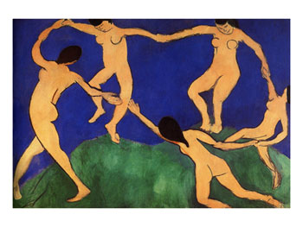Matisse La danse

Ajoutons que si le face à face avec l’œuvre picturale s’effectue souvent sous le mode du choc, voire de la sidération, c’est en raison de l’immédiateté de sa présentation. Alors que la beauté du poème ou celle du roman doit se laisser découvrir, la beauté du tableau – et ce même si les dimensions de celui-ci sont immenses - s’offre d’un coup, dans sa totalité, laissant le spectateur sans voix. Chacun d’entre nous a connu ces moments de rapt durant lesquels la soudaineté et la force avec lesquelles le tableau s’impose à lui le dessaisissent de sa maîtrise, rendant ainsi tout discours impossible.
Enfin, l’impression d’aboutissement formel que suscite en nous l’œuvre picturale témoigne de la profonde vanité de toute parole. Inadéquate, la parole serait également inutile. Ainsi en est-il de ce grand nu qu’est l’Adam de Michel-Ange et de la « totalité absolue » que sa contemplation assène au spectateur, constate François Jullien. Devant l’harmonie des formes, l’achèvement parfait de la représentation, l’évidence d’une beauté à laquelle « rien ne manque », qui « ne laisse plus rien en attente, en défaut, ou même à imaginer », comment ne pas éprouver le sentiment qu’il n’y a rien à ajouter, rien à retrancher, à une perfection qui vient combler toutes les attentes.

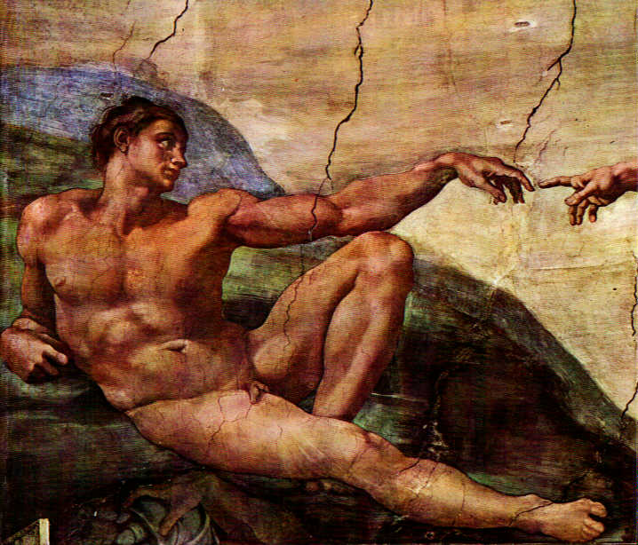 Michel-Ange La création d’Adam

L’appel de la peinture : le besoin de critique

Impassible, muette et solitaire, la beauté de la peinture ne nous adresserait donc aucun message, n’attendrait rien de nous et se suffirait à elle-même pour l’éternité. Face à elle, nous serions condamnés à une adoration silencieuse. « Ne parlez pas, ne réfléchissez pas, admirez en silence et en paix, tels sont les conseils de la sagesse satisfaite devant le beau » écrit Levinas dans La réalité et son ombre.
Le philosophe cependant, professe les plus grandes mises en garde à l’égard
d’une telle conception de la jouissance esthétique, et invite fermement à briser le lien entre beauté artistique et silence.
Nous nous référerons ici à l’analyse de Catherine Chalier dans sa Préface à l’ouvrage Levinas face au beau. Il faut d’abord dénoncer, selon Levinas, l’irresponsabilité à laquelle une contemplation muette de la beauté conduit le spectateur. Une telle attitude porte en elle une propension à l’évasion, voire à un oubli du monde. Le monde s’efface devant les joies silencieuses du beau. Réduit à une passivité foncière, le spectateur est en quelque sorte envoûté par l’indifférence à la fois superbe et lointaine de l’œuvre. La beauté de celle-ci l’absorbe et l’accapare si fortement qu’elle s’empare de lui avec son consentement. C’est sans doute la beauté des sons et des rythmes qui a le pouvoir d’exercer le plus fortement un tel ensorcellement. Mais cette magie diabolique peut être également celle de la beauté du tableau. Ainsi Des Esseintes, héros du roman de Huysmans A rebours, avoue lui-même avoir été ensorcelé par une aquarelle de Gustave Moreau L’Apparition, représentant la danse de Salomé devant la tête décapitée de Jean-Baptiste. Brillant de tous ses feux sous l’éclat coruscant des joyaux qui ornent son corps presque nu, Salomé lui apparaît comme une « innocente et dangereuse idole. » Devant son charme à la fois exquis et cruel, magnifiquement rendu par le talent du peintre, Des Esseintes se sent « écrasé, anéanti, pris de vertige. »

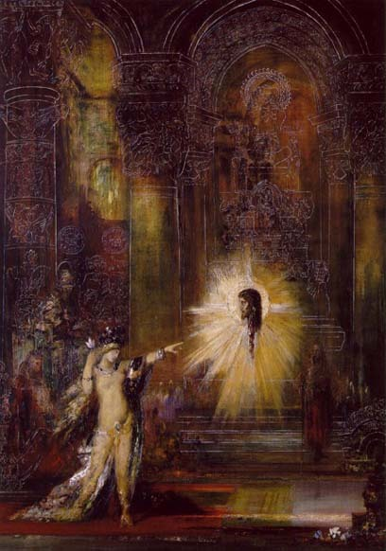 Gustave Moreau L’Apparition

C’est ce mutisme de la beauté qui est à l’origine de sa déchéance en idole. Levinas cite à ce propos le verset du Psaume 137 selon lequel les idoles « ont une bouche et elles ne parlent pas. » Comme l’idole, la beauté du tableau se pétrifie, à jamais prisonnière de l’instant où le peintre a achevé son œuvre. Elle se trouve ainsi prise au piège d’une éternité illusoire qui n’est autre que la figure d’un destin irrémédiable.
Le silence de la contemplation enchaîne donc le spectateur tout autant que la beauté elle-même. L’un comme l’autre y court le risque de la perdition. Seule la parole – celle du critique ou de l’amateur d’art – pourra briser cet enchaînement et délivrer la beauté artistique de sa solitude et de son mutisme.
Levinas insiste sur la nécessité de venir au secours de la beauté en étant attentif au Dit silencieux qui l’habite : celui d’un appel, aussi impérieux que l’appel du visage, qui, dans sa fragilité et sa nudité, me contraint à lui répondre « me voici », ou celui du verset biblique qui crie « interprète-moi. » Certes, à la différence du visage, la beauté du tableau ne signifie pas d’une façon absolue, elle n’est pas porteuse de ce que Levinas nomme le « sens des sens ». Elle ne porte pas, comme le visage, la trace de l’Infini absent, sa signification n’est pas celle d’un accès à la Révélation. Seule peut-être la beauté triste qui qualifie pour Levinas la peinture informelle ou non-figurative, dans son refus de célébrer les formes, sa quête de nudité et l’humilité dont elle témoigne, sa volonté de rompre avec la « suffisance de l’être », pourrait s’approcher de la Révélation et d’une pensée de la compassion proche des exigences éthiques de la Bible. Il n’en reste pas moins que l’œuvre d’art a besoin d’entrer en relation avec quelqu’un qui pourra lui redonner vie en libérant les significations en attente de délivrance dont elle est porteuse. C’est ce que Levinas nomme le besoin de critique. La tâche première de la critique sera alors de monter que la grandeur de l’œuvre vient d’abord de ce qu’elle est un produit. C’est cet aspect technique de la beauté artistique, souvent considéré avec mépris, qu’il s’agit de réévaluer. « Elle (la critique) traite l’artiste comme un homme qui travaille. »

Chardin et le langage de la nature morte

Toute entreprise de critique artistique se trouve confrontée à la question qui fut celle de Diderot lorsqu’il entreprit de faire le récit des Salons pour les lecteurs de la Correspondance littéraire. La peinture s’adresse aux yeux, elle est faite pour toucher la sensibilité. Comment alors rendre compte par la voie de l’analyse ou de la discussion de l’impression sensible laissée par le tableau dans l’âme du spectateur ? Quels moyens littéraires pourraient donner l’équivalent de la beauté picturale ? Diderot décide de répondre à la question en allant à la rencontre des peintres vivants. Il faut d’abord interroger les peintres eux-mêmes, s’informer des techniques et des pratiques d’atelier, maîtriser le vocabulaire de métier ; « j’ai compris ce que c’était que finesse de dessin et vérité de nature. J’ai conçu la magie de la lumière et des ombres. J’ai connu la couleur. J’ai acquis le sentiment de la chair » écrit-il. Parmi les techniques picturales, le critique d’art doit accorder une attention particulière à la matière et à la couleur, car « c’est la couleur qui donne la vie. » Il faut aussi recourir au procédé de la description, promener en quelque sorte le lecteur ou le spectateur à l’intérieur même de l’espace du tableau.
Ouvrons le Salon de 1765, à l’article « Chardin », dont Diderot fut un très grand admirateur. Deux tableaux du peintre, deux natures mortes, vont être l’objet d’une analyse.
L’exemple de la nature morte est d’autant plus intéressant que celle-ci nous confronte à un univers sans parole : ni scène historique à relater, ni présence humaine à reconnaître. L’œuvre de Chardin, en particulier, semble défier tout discours. Dans un espace déserté, sur un fond dénudé, figurent des objets inanimés, souvent les plus humbles, les plus simples et les plus banals. On ne voit sur ses toiles que « des vases, des jattes, des bouteilles, du pain, du vin, de l’eau, des raisins, des fruits, des pâtés. » Diderot nous prouve cependant qu’il est possible de tenir un discours sur le monde inanimé et muet de Chardin, et qu’un tel discours peut se révéler extrêmement intéressant.
Le premier tableau que Diderot soumet à son analyse est Le Bocal d’olives.

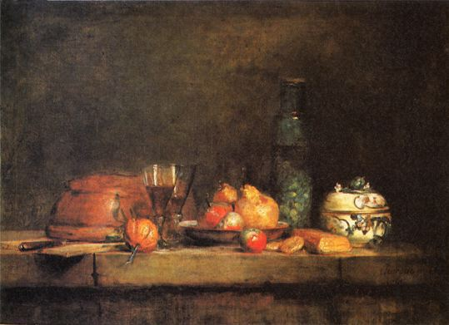 Le Bocal d’olives

Après s’être livré à une sorte d’inventaire du tableau – « l’artiste a placé un vase de vieille porcelaine de la Chine, deux biscuits, un bocal rempli d’olives, une corbeille de fruits, deux verres à moitié pleins de vin, une bigarade avec un pâté » - Diderot souligne l’illusion de vérité qui s’en dégage. Le spectateur s’imagine toucher les objets : prendre, ouvrir, presser, peler, manger et boire. Diderot montre alors que cet art du trompe-l’œil est obtenu grâce à l’extraordinaire maîtrise du coloris dont fait preuve Chardin. « Ô Chardin, ce n’est pas du blanc, du rouge, du noir que tu broies sur ta palette ; c’est la substance même des objets, c’est l’air et la lumière que tu prends sur la pointe de ton pinceau, et que tu attaches à la toile. »
Le second tableau qu’évoque Diderot est La Raie.

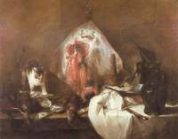 La Raie
D’emblée, le philosophe en souligne le paradoxe. Car si l’illusion créée par le premier tableau joue sur le désir que les objets représentés suscitent dans la réalité, la raie dépouillée est objectivement dégoûtante. On pourrait donc penser qu’un tel tableau répugne le spectateur et le pousse à détourner le regard, d’autant plus qu’il est une parfaite imitation de la chose même « c’est la chair même du poisson. C’est la peau. C’est son sang.» Or il n’en est rien. Il faut donc reconnaître le talent du peintre, qui transforme et même sauve l’objet en le lavant de son abjection. Là est la magie propre à Chardin. Sans prétendre dissiper le mystère – « On n’entend rien à cette magie » - Diderot tente d’expliquer comment s’opère cette rédemption. La transformation magique vient des profondeurs de la couleur, « de dessous en dessus », de bas en haut. Epaisse, dense, matérielle, la couleur est comparée à une sorte de vapeur soufflée sur la toile ou une écume légère qu’on y aurait jetée. Elle semble ainsi animer l’objet mort pour en faire une chair sensible et vivante.

Comment le discours aide la peinture à « se lever »

L’analyse de ces deux exemples nous montre à quel point le préjugé selon lequel l’expérience esthétique et la critique d’art seraient deux pratiques antinomiques est erroné. A trop commenter un tableau, pense-t-on souvent, on gâcherait le plaisir. Plus on accumule les discours sur l’œuvre, moins on en goûte la beauté. Les commentaires passionnants que l’historien de l’art Daniel Arasse a consacrés aux plus grands tableaux de la peinture européenne de l’époque classique démentent un tel préjugé. Toutes ses interprétations, nourries par des heures de contemplation, appuyées sur des investigations très poussées et sur l’apport de disciplines les plus diverses – sémiologie, philosophie, psychanalyse – se révèlent extrêmement enrichissantes pour les amateurs d’art. Certes, elles ne sauraient donner le goût du beau à celui qui au départ en est dépourvu. Mais, par l’éclairage nouveau qu’elles apportent sur les tableaux, elles aiguisent et affinent notre regard, contribuant ainsi à approfondir notre émotion et à enrichir notre perception de la beauté de ces œuvres.
Cet éclairage nouveau, c’est d’abord celui du contexte historique et social au sein duquel le tableau a vu le jour. Ainsi, remarque Daniel Arasse, il est difficile d’apprécier à leur juste valeur les nombreuses Annonciations que nous offre la peinture italienne du XVème sans être conscient des enjeux importants, à la fois théologiques, théoriques et picturaux dont ce thème était porteur. L’Annonciation en effet – c’est à dire ce moment où l’Ange Gabriel rend visite à Marie pour lui annoncer qu’elle va concevoir le Fils de Dieu – est un moment théologiquement considérable, un moment fondateur qui inaugure l’ère chrétienne puisque c’est celui où a lieu l’Incarnation. Mais l’Incarnation, qui est un mystère, n’est pas représentable, puisqu’elle est invisible.
Comment alors figurer l’infigurable, Dieu s’incarnant dans l’homme, l’infini entrant dans le fini ? Vouloir en donner une représentation picturale confrontait les peintres de l’époque à une difficulté capitale. Etablissant un lien entre l’Annonciation et la perspective, dont l’invention remonte justement au même XVème siècle à Florence, Daniel Arasse démontre brillamment comment certains peintres ont eu la géniale idée de jouer de cet instrument qu’est la perspective pour surmonter la difficulté. Cette idée consistait à introduire volontairement un désordre, une disproportion dans la perspective. Considérons par exemple le panneau que le peintre Domenico Veneziano a consacré à l’Annonciation. Dans son tableau à la perspective parfaite, il place, au fond de la perspective, une porte absolument disproportionnée. Par cette erreur volontaire, le peintre a voulu signifier que si cette porte échappe à la perspective, c’est parce qu’elle est la figure de l’incommensurable. La porte en effet est à la fois le symbole du Christ – Jésus est la porte – et celui de la Vierge.

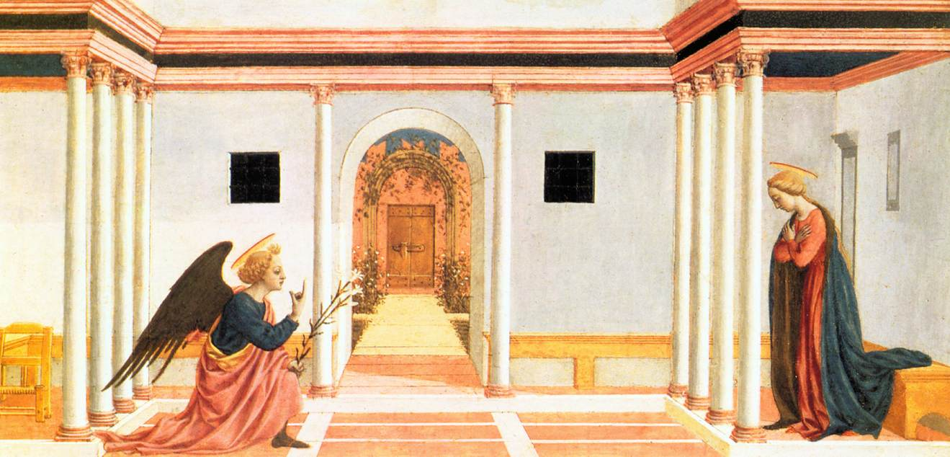 Domenico Veneziano Annonciation

Avec sa grande culture théologique, Daniel Arasse apprend également au spectateur à diriger son regard vers la présence fréquente de symboles. Ainsi les peintres de la Renaissance avaient souvent recours à l’image de la colonne – un des symboles les plus connus et traditionnels du Christ – pour figurer l’Incarnation. Quant au jardin clos - qui occupe toujours, dans les Annonciations de Fra Angelico, la partie gauche du tableau et que le peintre représente d’une manière splendide, à la façon d’une tapisserie aux mille fleurs – il n’est pas simplement un élément décoratif, mais un symbole théologique très fort, renvoyant à la nature absolument virginale du corps de Marie..

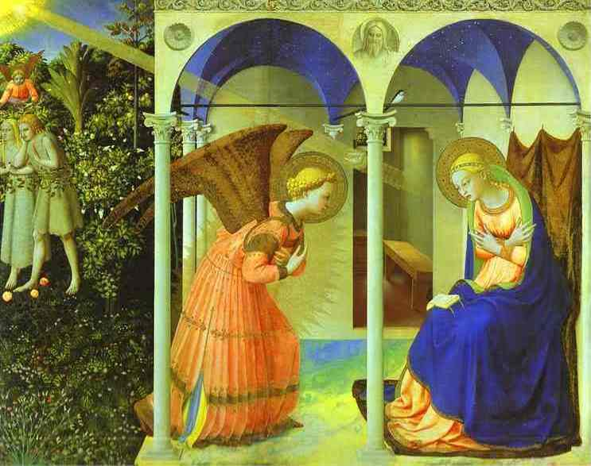 Fra Angelico Annonciation
Le lecteur d’Arasse qui, nourri de ses commentaires, retourne à la contemplation du tableau, éprouve la sensation extraordinaire d’enter dans l’intimité de la peinture, d’être comme enveloppé et pénétré par elle, comme si « peu à peu les couches de sens, cette accumulation de sens, de réflexions, de méditations du peintre apparaiss(ai)ent ». Alors vraiment, selon la belle expression de l’historien, la peinture se lève. Profondément bouleversé par l’intelligence du tableau, le spectateur s’approche, autant qu’il est possible, du mystère singulier de sa beauté.

Bibliographie

Daniel Arasse Histoires de peintures
On n’y voit rien

François Jullien De l’essence du nu

David Gritz Levinas face au beau Préface de Catherine Chalier

Emmanuel Levinas La réalité et son ombre in Les Imprévus de l’histoire
Autrement qu’être ou au-delà de l’essence
L’exotisme in De l’existence à l’existant

Huysmans A rebours

Diderot Salon de 1763 article « Chardin »

